Walnoten met bananenpannenkoekjes
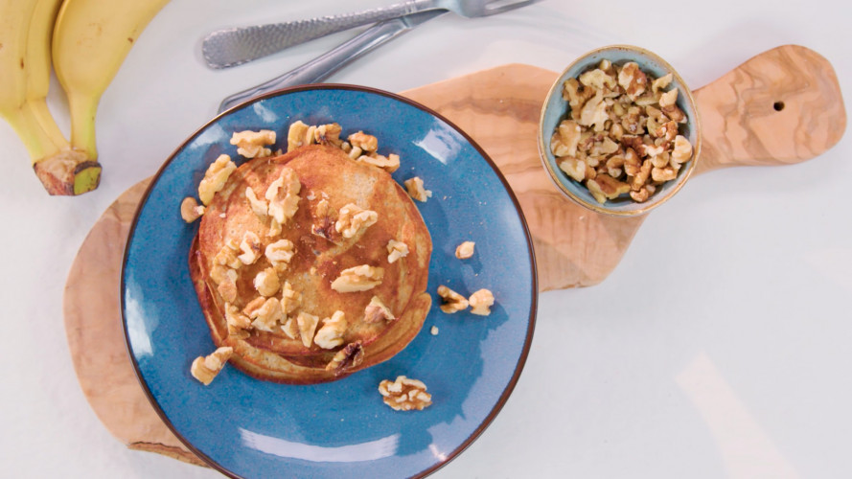
Ingrediënten:
1 banaan
2 eieren
1 tl kaneel
25 gr Havermout

Bereiding:
Snijd 1 banaan in stukken en doe samen met 2 eieren, havermout en ½ tl kaneel in een hoge beker. Pureer met de staafmixer tot een glad mengsel.
Verhit 1 ½ el olie in een koekenpan met antiaanbaklaag en schep er 2 porties beslag van Ø 8 cm in. Bak de pannenkoekjes in ca. 5 min. goudbruin en gaar. Keer halverwege. Bak zo ook de andere pannenkoekjes. Hak ondertussen de walnoten grof, strooi over de pannenkoekjes en serveer.
Combinatietip: Lekker met honing, ahornsiroop, blauwe bessen of frambozen.

